 | Le contenu type d’une politique | Démarche  PFM / MADA

Objectif poursuivi | Aider les personnes impliquées dans la démarche PFM et/ou MADA à rédiger une politique
Quelle démarche? | Pour les démarches PFM et/ou MADA
Outils associés | - Pour la PFM : Définition de la famille et bâtir une définition en 4 étapes  - Pour MADA : Les caractéristiques des aînés (outil du Secrétariat aux aînés)  - Propositions valeurs/principes  - Les virevents de la PFM et/ou la marguerite MADA

​Quelques précisions et conseils avant de vous lancer

Qu’est-ce qu’une politique

Énoncé de principes indiquant la ligne de conduite adoptée par la municipalité dans un certain horizon afin de répondre à des enjeux reconnus comme majeurs ou à des priorités.

      - ​Règle générale, la durée d’une politique peut aller jusqu’à 10 ans. Il est donc possible de mettre à jour le plan d’action sans revoir le contenu de la politique dans son intégralité. Ainsi, si vous avez déjà une politique familiale et/ou aînés relativement récente, vous pouvez simplement actualiser certains contenus.
      - Le présent document propose un contenu type de politique. Il ne présente pas un format prescrit dans le cadre des programmes. Outre les composantes prescrites par les programmes (voir plus bas), vous êtes libre d’y ajouter les contenus que vous considérez comme pertinents, et ce, dans l’ordre que vous désirez.
      - Privilégiez des contenus courts et simples à lire et à comprendre. Optez pour un visuel accrocheur et des moyens de rendre cette politique visible et accessible au plus grand nombre de citoyennes et de citoyens.
      - N’oubliez pas d’avoir une petite pensée pour l’environnement. Inutile d’en imprimer des tonnes de copies.

Rappel des résultats attendus des programmes quant au contenu de la politique

MADA | PFM
- Pourcentage de personnes aînées de 65 ans et plus, ainsi que l’âge médian selon le recensement le plus récent;  - Les valeurs;  - La définition du terme « aînés »;  - Les principes reliés au vieillissement actif (sécurité́, santé, participation);  - Les orientations ou champs d’action. (Référez-vous à la marguerite MADA pour identifier les champs d’action) | Aucun !

Particularités MRC
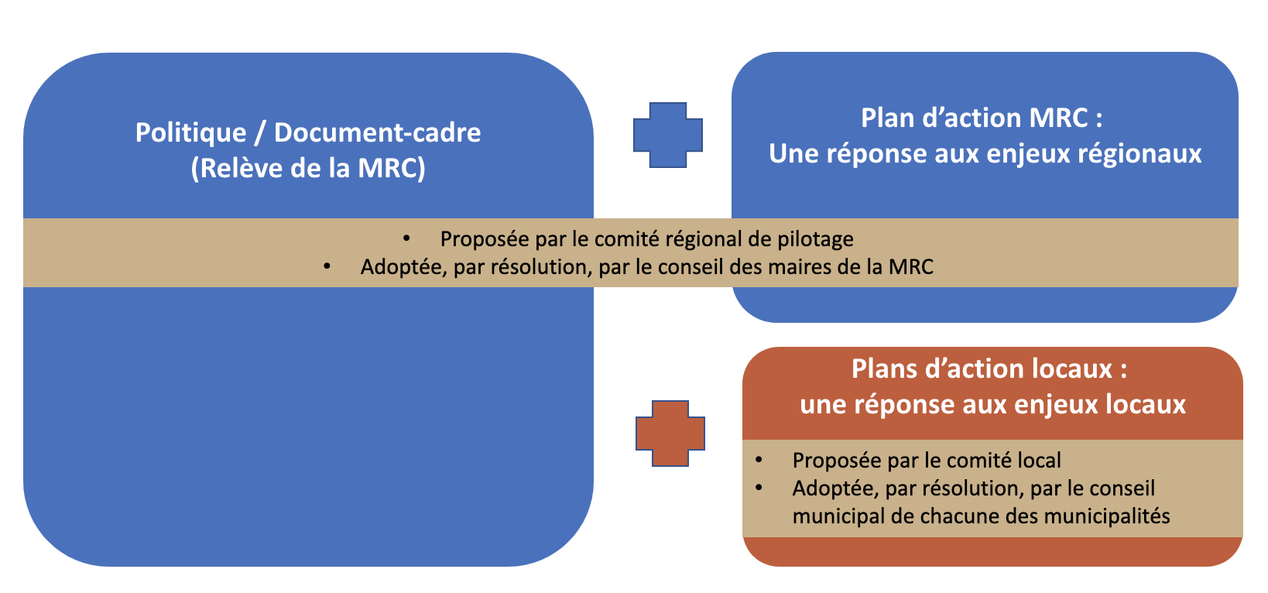

Quelques précisions

- Le contenu de la politique MRC exigé par les programmes est le même que pour une municipalité qui souhaite réaliser la démarche de façon individuelle (voir plus haut : Rappel des résultats attendus des programmes quant au contenu de la politique).
- Bien que les résultats attendus stipulent que c’est la MRC qui doit rédiger et proposer la politique, les programmes n’excluent pas la possibilité pour une municipalité impliquée dans une démarche MRC d’adopter certains contenus de politique qui lui sont propres (ex. : définitions de la famille et/ou des personnes aînées, valeurs, principes, etc.).
- En adoptant des contenus communs au niveau de la politique, autant la MRC que les municipalités gagnent en optimisation de temps et de ressources. De plus, l’élaboration et l’adoption de contenus communs encouragent la concertation ainsi que la collaboration entre tous les acteurs concernés autant dans le processus d’élaboration que lors du suivi et de la mise en œuvre du plan d’action.

Contenu type d’une politique

- Mot de la mairesse ou du maire et/ou mot de la personne élue responsable des questions familiales et/ou aînés
- Introduction
- Comité de pilotage
- Portrait de la municipalité
- Grandes étapes de la démarche
- Définition de la famille et/ou des personnes aînées
- Valeurs et principes
- Champs d’action (axes d’intervention)
- Orientations et objectifs
- Suivi et mise en œuvre du plan d’action
- Remerciements

Mot de la mairesse ou du maire et/ou
Mot de la ou des personnes élues responsables des questions familiales et/ou aînés
- Ces mots servent à démontrer la volonté et l’engagement politique envers la famille et les personnes aînées.
- Certaines municipalités préfèrent ne pas mettre ces mots dans la politique afin d’éviter que celle-ci soit remise en cause voire abandonnée à la suite d’un changement. Portez-y une attention particulière, surtout si la politique doit être adoptée quelques mois avant les élections.
Notez vos idées ici

Introduction
Vous pouvez, entre autres, présenter les raisons qui ont motivé la municipalité à se lancer dans cette démarche. À cet effet, vous pouvez poser la question suivante lors d’une rencontre du comité : Pourquoi est-ce important de voir à la qualité de vie des familles et/ou des personnes aînées? Les réponses obtenues vous aideront à rédiger l’introduction.
Notez vos idées ici

Membres du comité de pilotage
- Dressez la liste des membres du comité. Vous pouvez également préciser l’organisation qu’elles ou ils représentent ainsi que celles et ceux qui y sont présents à titre de citoyennes et de citoyens.
- Si possible, ajoutez une photo des membres du comité.
- Il arrive assez fréquemment que des personnes aient quitté le comité en cours de démarche. Doit-on les mentionner dans la politique? Vous pouvez le faire en y ajoutant une sous-liste « Ont été impliqués dans le comité en cours de démarche ».
Notez vos idées ici

Portrait de la municipalité
- Cette section a pour but de présenter les principales statistiques. Il n’est pas nécessaire de présenter toutes les données que vous avez fait ressortir dans le portrait statistique. Minimalement, vous devez mentionner le pourcentage d’aînés dans la municipalité ainsi que l’âge médian.
- Privilégiez une présentation courte, graphique et imagée.
- Vous pouvez y ajouter une section qui présente quelques réalisations notables des dernières années qui ont amélioré la qualité de vie des familles et/ou des personnes aînées ainsi que des éléments importants du portrait des services et des ressources.
Notez vos idées ici

Grandes étapes de la démarche
- Dans cette section, il s’agit de faire ressortir les faits saillants qui ont marqué la démarche. L’utilisation d’une ligne du temps est une bonne façon de présenter les faits saillants de façon claire et concise.
- Vous pouvez également utiliser cette section pour faire ressortir quelques éléments inhérents à la consultation tel que les thèmes abordés (références : Marguerites MADA et/ou virevents PFM), les méthodes utilisées (questionnaires, groupes de discussion, forum, etc.) ainsi que le nombre de répondants et/ou de participants.
- Il n’est pas conseillé d’ajouter des résultats de la consultation.
Notez vos idées ici

Définition de la famille et/ou des personnes aînées
- Si vous élaborez une démarche mixte (PFM et MADA), vous devez rédiger deux définitions différentes.
- Prévoyez un point lors d’une rencontre du comité pour faire une réflexion. Pour vous aider, nous vous proposons deux outils à cet effet. (Définition de la famille / bâtir une définition en 4 étapes)
- Notez les réflexions des membres, mais ne rédigez pas la ou les définition(s) en comité. Vous pouvez identifier une personne qui aura cette responsabilité et qui fera une proposition aux membres du comité lors d’une prochaine rencontre.
Notez vos idées ici

Valeurs et principes
Les valeurs… | Les principes…
… correspondent aux différents principes moraux liés à l’intervention. Elles sont le reflet des convictions et la base des décisions. | … sont des énoncés qui expriment une volonté organisationnelle. Ils orientent stratégiquement l’organisation dans sa volonté de réaliser sa mission.

- Prévoyez un point lors d’une rencontre du comité pour faire une réflexion. Pour vous aider, nous vous proposons un outil spécifique à cet effet (Propositions Valeur-Principes).
- Notez les réflexions, mais ne rédigez pas le contenu en comité. Vous pouvez identifier une personne qui aura cette responsabilité et qui fera une proposition aux membres du comité lors d’une prochaine rencontre.
- N’oubliez pas de prendre en considération les valeurs et les principes qui peuvent être mentionnés dans d’autres documents stratégiques de la municipalité.
Notez vos idées ici

Champs d’action (axes d’intervention)
- Dans cette section, il s’agit de présenter les axes d’intervention qui auront été retenus.
- Pour une démarche MADA, vous devez vous référer aux 9 champs d’action de la marguerite MADA. Cependant, il n’est pas obligatoire de couvrir les 9 champs dans le plan d’action.
- Pour une démarche PFM, nous vous référons aux virevents. Nous tenons à préciser que ces virevents présentent l’ensemble des thématiques susceptibles d’avoir un impact sur la qualité de vie des familles. Vous n’êtes pas obligé de toutes les aborder. Vous pouvez élaborer vos propres virevents et regrouper les thématiques à votre façon et en fonction des enjeux de votre municipalité.
Notez vos idées ici

Orientations ou objectifs
- Certaines municipalités font le choix de mentionner directement dans la politique les grandes orientations et les objectifs poursuivis.
- Pour éviter de créer trop de confusion entre les différents termes utilisés, nous vous conseillons d’utiliser seulement l’un d’eux.
Notez vos idées ici

Mise en œuvre et suivi
- Dans cette section, vous pouvez mentionner les mécanismes qui seront mis en place pour assurer le suivi du plan d’action tel que la mise en place d’un comité de suivi et la production d’un bilan annuel.
- Pour la composition du comité de suivi, ne mentionnez pas de noms ni d’organismes spécifiques.
- Vous pouvez prévoir plus de mécanismes de suivi que ceux mentionnés précédemment, mais il n’est pas nécessaire de tous les mentionner dans la politique.
Notez vos idées ici

Conclusion et remerciements
- N’oubliez pas de remercier les ministères concernés.
- Vous pouvez également en profiter pour remercier les organismes ainsi que les citoyennes et citoyens qui ont participé aux consultations sans toutefois nommer spécifiquement le nom des personnes.
- L’utilisation des logos ministériels est assujettie à des normes graphiques. Référez-vous à la convention d’aide financière afin d’obtenir plus d’information à cet effet.
Notez vos idées ici

